Лекції з курсу «Програмування»

Рекомендуема література (з наявної в бібліотеці)

Шпак З.Я.
Програмування мовою С: Навчальний посібник. - Львів: Оріяна-Нова, 2006. - 432 с. - ( Гриф МОН). - 35-18
Шифр: 004.43(075.8) Авторський знак: Ш83
Кількість примірників : 45
Бочков С.О., Субботин Д.М.
Язык программирования СИ для персонального компьютера/ Под общ. ред. П.И.Садчикова. - М.: Радио и связь, 1990. - 384 с. - 6,00
Шифр: 004.43 Авторський знак: Б86
Кількість примірників : 28
Паппас К.,Мюррей У.
Программирование на С и С++. - К.: BHV"Ирина", 2000. - 320 с. - 14,50
Шифр: 004.43 Авторський знак: П 17
Кількість примірників : 9
Проценко В.С., Чаленко П.Й., Ставровський А.Б.
Техніка програмування мовою Сі. - К.: Либідь, 1993. - 223 с. - 58.00
Шифр: 681.3.06(075.8) Авторський знак: П 84
Кількість примірників : 7

Лекція 1
Базові принципи (основи інформатики)

1. Принципи функціонування комп'ютера
Принципи побудови і функціонування цифрового комп'ютера, сформульовані Дж. фон Нейманом у 1945-46 рр., надовго визначили магістральний шлях розвитку комп'ютерної техніки. Базові принципи зберігають актуальність і сьогодні. Кардинальний відхід від фон-нейманівської архітектури пов'язується з появою багатопроцесорних машин, здатних здійснювати паралельні обчислення. Нові архітектури вимагали розробки спеціальних методик організації взаємодії між процесорами та керування ними. В основі ж однопроцесорних комп'ютерних систем, як і раніше, лежать принципи фон-Неймана, хоча і значно модифіковані.
Основні пристрої, які входять до складу комп'ютера
керуючий пристрій (КП) -керує всіма процесами, що відбуваються в комп'ютері;
арифметико-логічний пристрій (АЛП) - здійснює всі операції над даними;
оперативна пам'ять - пам'ять в якій зберігаються результати проміжних обчислень і програма, яка виконується;
зовнішня пам'ять - різноманітні носії інформації, які можуть існувати окремо від комп'ютера;
пристрій введення - здійснює введення інформації в комп'ютер;
пристрій виведення -виводить результати обчислення.
Пристрої введення-виведення, а також пристрої для попередньої підготовки інформації та її зберігання прийнято називати периферійними пристроями.Відомо, що цей базовий перелік зазнав певних змін. Так, у сучасних персональних комп'ютерах арифметико-логічний і керуючий пристрій об'єднані в один пристрій, який називається центральним процесором. Пристроїв введення і виведення може бути декілька, і т.п.
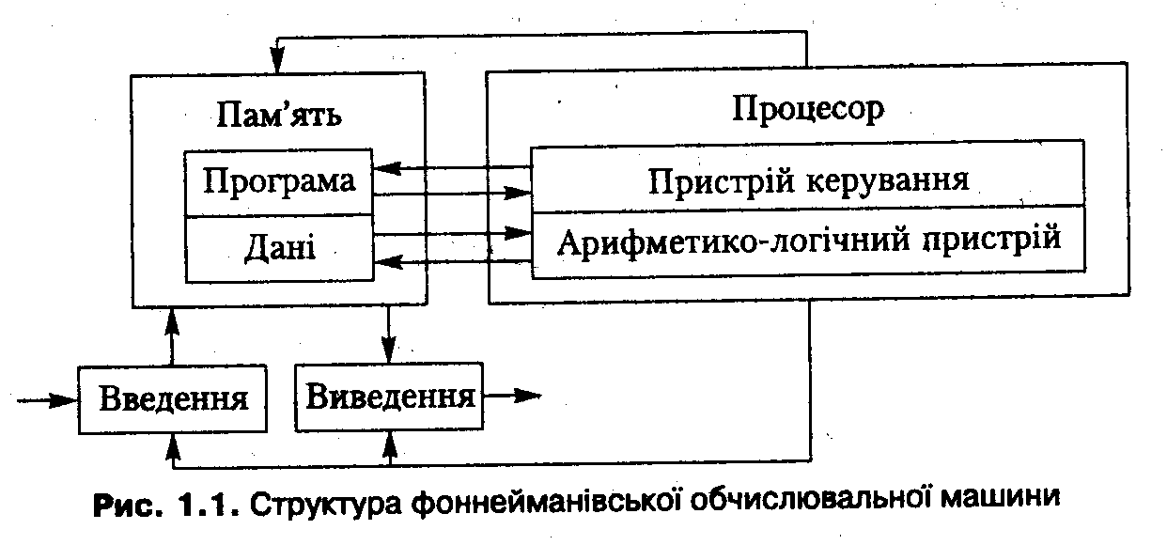

Робота універсальної фон-нейманівської ЕОМ у загальних рисах може бути описана таким чином:
- програми та дані, зокрема, ті, що зберігаються на зовнішніх носіях, вводяться за допомогою пристроїв введення; під час виконання програми її команди та дані знаходяться в оперативній пам'яті;
- обчислення здійснюються арифметико-логічним пристроєм;
- інформація, що знаходиться в оперативній пам'яті, при необхідності передається до процесора для обробки; проміжні результати обчислень знову передаються в оперативну пам'ять;результати роботи обчислювальної машини виводяться на зовнішні носії за допомогою пристроїв виведення;
- всі операції в ЕОМ здійснюються під керуванням керуючого пристрою.

Основні риси фон-нейманівської архітектури
Звичайно виділяють такі характерні риси фон-нейманівської архітектури:
- використовується двійкова система числення;
- централізоване керування всіма процесами, які відбуваються в комп'ютері;
- програма, яка визначає дії комп'ютера, являє собою послідовність елементарних команд.Елементарною командою називається команда, яка є зрозумілою для процесора, тобто яка, по-перше, записана машинною мовою, а по-друге, може бути безпосередньо сприйнята і виконана апаратними засобами, що входять до складу процесора. Після виконання однієї команди починає виконуватися наступна;
- команди зберігаються в оперативній пам'яті разом з даними; типова команда має формат "назва операції - один або декілька операндів";
- лінійний принцип організації пам'яті, тобто оперативна пам'ять фон-нейманівського комп'ютера являє собою послідовність однотипних комірок;
- доступ до даних, які знаходяться в оперативній пам'яті, здійснюється за адресою; грубо кажучи, для того, щоб записати будь-яке дане до деякої комірки або зчитати дане з будь-якої комірки, програма повинна вказати номер цієї комірки;будь-яка програма має вільний доступ до будь-якої комірки пам'яті. Зокрема, програма може записати будь-які дані у будь-яку комірку, навіть якщо там уже записана важлива системна інформація. Програма може змінити не тільки дані, яка вона використовує, а й вміст ділянки, в якій записаний код операції. З одного боку, такий стан речей надає програмістові повний контроль над комп'ютером, а з іншого - може призвести до важкоконтрольованих помилок.

Основні елементи фон-нейманівського процесора
Типовий фон-нейманівський процесор містить у своєму складі такі основні елементи:
- керуючий пристрій;
- арифметико-логічний пристрій;
- спеціальні регістри: програмний лічильник (завжди вказує на чергову команду, яка повинна виконуватися, тобто його вмістом є адреса поточної команди; інша назва - лічильник команд); регістр адреси пам’яті; регістр даних пам’яті; регістр команд; регістр стану процесора;
- універсальні регістри (один або декілька); вони є доступними для програмування на рівні машинних команд. Як мінімум, повинен бути один універсальний регістр (акумулятор) для зберігання проміжних результатів обчислень. Сучасні процесори мають декілька універсальних регістрів.
Кількість бітів, які можна запам’ятати за допомогою одного регістра, називається розрядністю процесора.
Процесор обмінюється даними з оперативною пам’яттю по процесорній шині, яка має порівняно високу швидкодію. Типова процесорна шина має такі складові частини:
- шина адреси. По цій шині передається адреса комірки пам’яті, з якої потрібно зчитати або до якої потрібно записати інформацію. Розрядність шини адреси визначає кількість комірок оперативної пам’яті, до яких може звертатися процесор. Кажуть, що процесор може адресувати таку кількість пам’яті. Так, якщо шина адреси має розрядність 20 біт, то процесор може адресувати 220 байтів (1 мегабайт) пам’яті;
- шина даних, по якій передаються дані. Розрядність цієї шини визначає кількість байтів, які можуть бути одночасно передані по шині. Це, в свою чергу, істотно впливає на швидкість роботи процесора;
- керуюча шина, призначена для передачі керуючих сигналів.
Можна виділяти ще як мінімум два етапи виконання команди: кодування результату та його запис до оперативної пам'яті.

2. Комп'ютерна арифметика

Одиниці вимірювання інформації
Вся інформація в пам'яті цифрового комп'ютера зберігається в двійковій формі, тобто у вигляді послідовностей нулів та одиниць. Причина цього полягає в особливостях фізичної реалізації, при якій електронні елементи цифрового комп'ютера можуть перебувати в одному з двох стійких станів: Мінімальною одиницею інформації є біт - один двійковий розряд, достатній для того, щоб закодувати одне з двох можливих значень - 0 або 1. Вісім бітів складають один байт; за допомогою одного байту можна закодувати один з 2⁸ = 256 символів.Більш великими одиницями кількості інформації є кілобайт (дорівнює 210=1024 байтам), мегабайт (1024 кілобайт), гігабайт (1024 мегабайт).
Необхідно звернути увагу на таке важливе питання. Як зазначалося, вся інформація в цифровому комп'ютері зберігається у вигляді послідовностей бітів і байтів. Як повинна інтерпретуватися, наприклад, послідовність 01000001 ? Іншими словами, звідки процесор може знати, що означає ця послідовність - двійковий запис числа 65 чи ASCII-код літери A?
Тут слід розуміти, що фон-нейманівська архітектура не задає ніяких апаратно реалізованих апріорних правил для того, щоб визначити, що означають послідовності бітів. Правила інтерпретації двійкових кодів повністю залежать від конкретної програми.

Поняття про позиційні системи числення
Загальновживана "арабська" система запису чисел є типовим прикладом позиційної системи числення. Для позиційних систем числення характерним є те, що значення кожної цифри залежить від її положення у числі. Ми використовуємо позиційну систему числення за основою 10 (десяткову систему). Це означає, що наймолодший (крайній справа) розряд цілого числа задає кількість одиниць, наступний - кількість десятків, далі - кількість сотен і т.д. Для комп'ютера більш типовою є двійкова система (за основою 2). Існують непозиційні системи; такою є, наприклад, римська система числення.
Формально позиційну систему числення можна визначити так. Нехай зафіксоване ціле число b і 2, яке називається основою системи числення. Будь-яке ціле число M задається у позиційній системі числення за основою b у вигляді послідовності розрядів a_{n}a_{n-1}…a₀, причому всі ai цілі, і 0 ≤ a_{i} ≤ b-1. Значення числа обчислюється на основі цього задання за формулою:
M = a₀+ a₁b+ a₂b₂ + … + a_{n}b_{n}.
Крайній правий розряд зі значенням a₀ називається молодшим розрядом, а крайній лівий зі значенням a_{n} - старшим розрядом. Число М за основою b позначається як M_{b} або (M)_{b}. Якщо основа не вказана явно, вважається, що вона дорівнює 10.
Приклади.
709710 =7 + 9*10 + 0*102 + … + 7*103.
1001102 = 0 + 1*2 + 1*22 + 0*23 + 0*24 + 1*25.

Двійкова система числення
Будь-яке число у двійковій системі числення записується у вигляді певної послідовності нулів та одиниць. Додавання однорозрядних двійкових чисел здійснюється за такими правилами:
0+0 = 0; 0+1 = 1+0 =1; 1+1 = 10 (одиниця переноситься в старший розряд).
З урахуванням цих правил арифметичні операції над двійковими числами (додавання, віднімання, множення, ділення) здійснюються аналогічно до звичних десяткових операцій. Наведемо в загальних рисах правила переведення чисел з двійкової системи до десяткової і навпаки (нагадаємо, що ми розглядаємо лише цілі числа).
Алгоритм переведення чисел з двійкової системи до десяткової безпосередньо спирається на визначення позиційної системи числення. Всі розряди домножуються на відповідні ступені двійки (крайній спава - на 1, наступний - на 2 і т.д), після чого отримані добутки додаються за правилами десятковоїсистеми.
Приклад.
(101011)2 = 1+ 2*1 + 4*0 + 8*1 + 16* 0 + 32*1 = 43.
Переведення цілого числа з десяткової системи числення до двійкової здійснюється шляхом його послідовного цілочисельного ділення на 2, поки в частці не вийде 0. Остачі від ділень, якщо їх прочитати справа наліво, утворюють число в двійковій системі (перша остача записується в молодший, тобто крайній справа, розряд, друга - в наступний за ним і т.д).Спробуйте самостійно перевести за наведеним алгоритмом десяткове число 43 до двійкової системи числення.

Шістнадцяткова система числення
Двійкове подання чисел є надто громіздким. Так, ми бачили, що для запису десяткового числа 43 потрібно аж 6 двійкових розрядів. Тому в програмуванні і в комп’ютерній літературі широко використовується шістнадцяткова система числення - позиційна система числення за основою 16. Оскільки 16 = 24, переведення чисел з двійкової системи до шістнадцяткової спрощується: одній шістнадцятковій цифрі відповідає чотири двійкових розряди, причому ця відповідність є взаємно однозначною.Десятковим числам від 0 до 9 відповідають такі самі шістнадцяткові цифри. Дворозрядне десяткове число 10 позначається однією шістнадцятковою цифрою зі значенням A, 11 - B, 12 - C, 13 - D, 14 - E, 15 - F.
Приклади.
(25)₁₆ = 5 + 2*16 = 37.
(С3)₁₆ = 3 + 12*16 = 3 + 192 = 197.
Зображення чисел у комп'ютері
У сучасних комп'ютерах здебільшого застосовуються два формата зображення чисел: числа з фіксованою комою і числа з плаваючою комою (fixed point, floating point). Перша з них дістала назву природної (або натуральної), друга -нормальної (експоненціальної, логарифмічної або так званого наукового запису).
Число з фіксованою комою — це формат зображення числа з незмінним розташуванням коми, що відокремлює цілу частину числа від дробової. Числа у такому форматі записуються
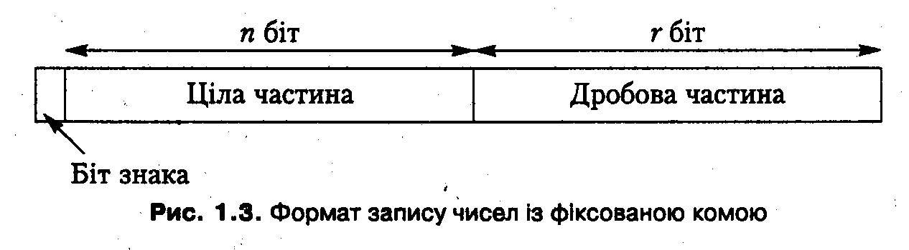
Розряд коду числа, в якому вказується знак, називається знаковим, а розряди, де знаходяться значущі цифри, називаються цифровими розрядами коду. Знаковий розряд дорівнює 0 для додатних чисел, та 1 — для від'ємних. Положення коми відносно розрядів числа фіксується й у процесі обчислень не змінюється. В самому коді числа кома фізично ніяк не вказується, вона лише «мається на увазі».
Використання чисел у форматі з фіксованою комою значно спрощує апаратну реалізацію арифметико-логічного пристрою комп'ютера і зменшує час виконання машинних команд.
Числа з плаваючою комою. У прикладних задачах програмістам досить часто доводиться оперувати дуже великими або дуже маленькими дійсними числами, наприклад такими, як маса Сонця, що складає 2х10³⁰ кг, або маса електрона, яка становить 9х10~²⁸ г. Записати в пам'ять подібні числа, враховуючи всі значущі цифри, і виконати над ними арифметичні операції, використовуючи арифметику з фіксованою комою, неможливо. У цьому разі для запису чисел використовується формат із плаваючою комою, коли кожне число розбивається на дві групи цифр. Перша група цифр називається мантисою, друга — порядком. Число записується у вигляді добутку.
 Тут Y — значення дійсного числа; М — мантиса числа; S — основа системи числення; р — порядок числа.
Мантиса (дріб зі знаком) і порядок (ціле число зі знаком) зображуються в системі числення з основою S. Знак числа збігається зі знаком мантиси. Порядок р є додатним або від'ємним цілим числом і визначає положення коми в числі Y. Таким чином, у мантисі зберігаються значущі цифри числа, а порядок визначає його величину.
Для збільшення кількості значущих цифр у зображенні дійсного числа і запобігання переповненню при виконанні арифметичних операцій мантису нормалізують. Це означає, що мантиса будь-якого числа, зображеного у форматі з плаваючою комою, має починатися з одиниці у двійковій системі числення. Наведений метод нормалізації є класичним, при якому результат нормалізації зображується у вигляді правильного дробу, тобто з одиницею після коми і нулем у цілій частині числа (розглядається двійкова система).
Точність обчислень при використанні чисел із плаваючою комою визначається кількістю розрядів мантиси, тобто числом достовірних десяткових цифр.

3. Поняття програми
Програмне забезпечення
Під програмним забезпеченням розуміють сукупність усіх програм і службових даних, призначених для керування комп'ютером. Деякі програми є вбудованими в апаратні компоненти комп'ютера, однак для забезпечення більшої гнучкості їх зазвичай записують на жорсткий диск, компакт-диск або інші зовнішні носії даних. У цьому разі їх необхідно щораз заново завантажувати в оперативну пам'ять при запуску комп'ютера чи перед виконанням конкретної програми. Програмне забезпечення складається з файлів програм, що керують роботою комп'ютера.
За своїм призначенням усе програмне забезпечення можна розділити на дві основні категорії:
-системні програми;
-прикладні програми.
Системні програми, призначені для виконання таких функцій:
отримання й інтерпретація команд користувача;
керування процесами збереження файлів на зовнішніх запам'ятовуючих пристроях, а також зчитування інформації із зазначених пристроїв в оперативну пам'ять;
запуск і керування процесом виконання прикладних програм;
керування взаємодією апаратних і програмних ресурсів комп'ютера під час виконання прикладних програм.
Прикладні програми призначені для розв'язання задач певних класів, наприклад для математичних обчислень, оброблення рядків тексту або відеоінформації. Для розробки прикладних програм використовуються мови програмування, і зокрема С, C++, Java, Basic, які дозволяють програмістові вказати дії, що їх має виконати програма.
Ключовим компонентом системного програмного забезпечення є операційна система (ОС) — комплекс програм, який використовується для керування взаємодією різних пристроїв комп'ютера при виконанні прикладних програм. Компоненти операційної системи відповідають за надання прикладним програмам ресурсів комп'ютера — оперативної пам'яті і пам'яті на магнітних дисках, пристроїв введення-виведення тощо.
Операційна система, з одного боку, виступає як інтерфейс між апаратними засобами комп'ютера і користувачем, а з іншого, забезпечує ефективне використання останнім ресурсів комп'ютера й організацію виконання прикладних програм. Усі компоненти програмного забезпечення комп'ютера працюють під керуванням операційної системи і жоден з них не має безпосереднього доступу до апаратури. Навіть сам користувач взаємодіє зі своїми програмами через інтерфейс операційної системи.
Для того щоб виконати програму, її потрібно спочатку завантажити до оперативної пам'яті із зовнішнього носія, як правило, з диска. Це робиться під час виконання спеціальної програми, що входить до складу операційної системи, — завантажувача. Процес переписування програми із зовнішнього носія в оперативну пам'ять називається завантаженням. Як тільки це буде зроблено, програма почне виконуватись
Коли обчислення завершаться, прикладна програма знову направить запит операційній системі. В результаті буде запущено відповідну програму операційної системи, що забезпечить пересилання потрібних даних на пристрій введення-виведення. При виконанні прикладної програми керування періодично передається то їй самій, то програмам операційної системи.
Засоби створення програм
До засобів створення програм належать насамперед мови і системи програмування. Основна функція всіх мов програмування, крім машинної, полягає у тому, щоб надати програмісту засоби абстрагування від характеристик та особливостей апаратного забезпечення, на якому виконуватимуться програми. Системи програмування містять автоматизовані засоби розробки програм.
1. Класифікація мов програмування
Спосіб написання програм називається програмуван
ням у числових кодах, а мова, якою записуються такі програми, — машинною.Машинна мова — це «природна мова» певного комп'ютера, яка визначається під час проектування його апаратних засобів. Машинні мови важкі для людського сприйняття. Тому природним виявилося прагнення автоматизувати процес написання
програм, для того щоб полегшити працю програміста, частково поклавши його
роботу на саму машину. Програмісти почали використовувати більш звичну для людини символьну форму опису обчислень, а перетворення програм у машинні коди здійснювали за допомогою програм трансляції (від англ. translation—переклад), які називаються асемблерами (від англ. to assemble - збирати).
Мови програмування, у яких числове кодування команд було замінено їх сим
вольним зображенням, називалися мовами символічного кодування, а системи програмування — системами символічного кодування Нині такі мови перетворилися в досить потужні засоби програмування, названі асемблерами. Під час написання програм мовами асемблерного типу в ролі засобів програмування використовуються такі абстракції, як змінна та символьне зображення операцій, що дає змогу програмісту позбутися проблем, пов'язаних із формою зображення чисел, кодуванням операцій і розподілом пам'яті. Тепер перераховані вище проблеми має вирішувати програма-транслятор на основі інформації, яку їй передає розроблювач програм. Навіть проста програма, написана мовою асемблера, складається з довгої послідовності команд, за структурою близьких до машинних. Написати таку програму нелегко, до того ж потрібно знати дуже багато подробиць щодо устрою комп'ютера (наприклад, для чого призначено ті чи інші регістри, які адреси пам'яті можна використовувати, а які - ні). Тому програмування мовою асемблера — справа окремих програмістів.
Для прискорення процесу програмування були розроблені мови програмування високого рівня, які дозволяли писати програми, за формою близькі до людської мови, та використовували загальноприйняту математичну нотацію. Перша з них з'явилася наприкінці 1950-х років і називалася Fortran. Назва була скороченням від слів FORmula TRANslation, що у перекладі означає трансляція формул.
Одночасно з мовами високого рівня розроблялися транслятори {компілято
ри) — програмні засоби, призначені для перекладу високорівневих програм у машинні.
2. Технологія створення програми
Розглянемо процес створення програми у найбільш загальних рисах.
Розробка програми починається з постановки задачі, яку пропонує замовник. Іноді аналіз і уточнення задачі дають можливість формалізувати її постановку, в результаті з'являється математично точний і однозначний опис задачі. Після уточнення постановки задачі починається проектування програми. Як правило, в задачі можна виділити декілька підзадач і описати процес їх розв'язування окремо. Відповідно й алгоритм складається зі зв'язаних та узгоджених між собою частин, які описують процес розв'язання підзадач. У початковому алгоритмі дії подано в абстрактному вигляді, далекому від того, що може виконувати комп'ютер. Алгоритм уточнюють декілька разів і надають йому вигляд, за яким легко написати програму або її частину.
Написання програми або окремих її частин прийнято називати кодуванням, або розробкою. Найчастіше програму записують однією з мов високого рівня, але іноді деякі її частини записують різними мовами. Далі програма перекладається (транслюється) на машинну мову (зазвичай, частинами). Під час кодування програмісти можуть припускатися помилок. Процес виявлення й виправлення помилок називається налагодженням програми. Він дозволяє виявити помилки перелічених нижче типів.
- Помилки, пов'язані з порушенням правил граматики в тексті програми, на
писаної мовою високого рівня. їх можна виявити у процесі трансляції, тому
вони називаються помилками часу трансляції (compiler error).
- Помилки, що виявляються під час виконання робочої програми. Вони можуть виникати, наприклад, в результаті переповнення розрядної сітки чи при спробі видобути квадратний корінь із від'ємного числа. Такі помилки називаються помилками часу виконання (run time error).
- Помилки, що не виявляються ні під час трансляції, ні під час виконання програми. Це змістові помилки, пов'язані з некоректністю логічних умов, неправильним використанням розрахункових формул і т. ін. їх називають семантичними.
- Помилки у вихідних даних.
Налагодження — це процес багаторазового виконання програми з різними варіантами даних, які вона має обробляти. Дані спеціально добираються таким чином, щоб можна було виявити якнайбільше помилок, якщо такі існують. Ця цілеспрямована перевірка працездатності програми називається тестуванням. Тестування не гарантує відсутності помилок у програмі, а лише дозволяє виявити деякі з них. Чим ретельніше проводиться тестування, тим більше помилок виявляється та виправляється.
Після налагодження програма проходить дослідно-виробничу експлуатацію
Проте може з'ясуватися, що під час проектування програми було обрано не найкращий алгоритм, через що програма виконується надто повільно або витрачає забагато ресурсів пам'яті, тобто є неефективною. До програми нерідко вносяться зміни, які вимагають повторного кодування і налагодження. Якщо у замовника з'являються нові ідеї, необхідно заново ставити задачу та проектувати програму.
З метою розробки ефективних з точки зору використаних ресурсів програм і прискорення процесу їх проектування були створені технології, тобто системи методів, які дозволяють «не робити зайвих кроків» на кожному з етапів, від аналізу задачі до налагодження програми. У 70-х роках минулого століття домінувала технологія структурного програмування — система правил створення програм, що характеризуються ясністю, простотою тестування та налагодження, легкістю модифікації. Починаючи з 90-х років ключовою технологією є технологія об'єктно-орієнтованого програмування . Про це – пізніше.
3. Перетворення програми і система програмування
Розглянемо, як із програми, написаної мовою високого рівня, утворюється інша — машинна. Програму (вихідний текст) за допомогою спеціальної програми (вона називається текстовим редактором) найчастіше записують на диск у вигляді вихідного файла
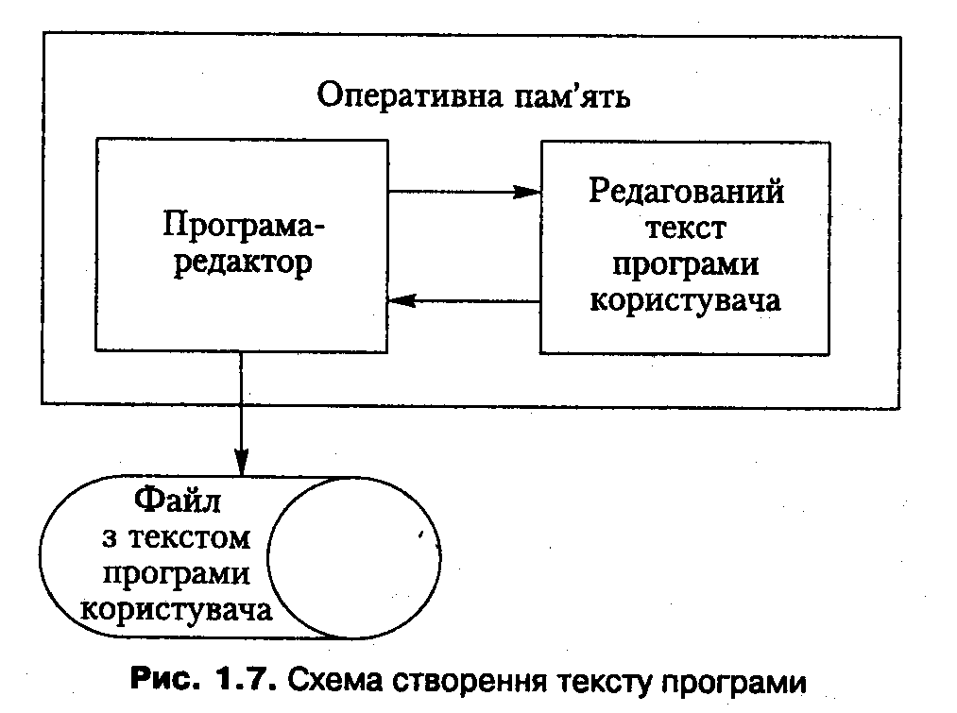
Програма може складатися з кількох вихідних файлів -у великих програмах їх може нараховуватися десятки.
Під час роботи транслятора прочитується вихідний файл і створюється його машинний еквівалент — об'єктний код. Процес виконання програми-транслятора називається трансляцією, або компіляцією вихідного тексту.
Як правило, об'єктний код програми містить далеко не всі необхідні команди — програма може складатися з частин або включати підпрограми з бібліотек. Об'єктний код обробляється ще однією програмою — редактором зв'язків, або компонувальником, яка «збирає» (компонує) повний код програми і записує (завантажує) його або в оперативну пам'ять, або на диск у вигляді готового до виконання файла, який можна завантажити пізніше.
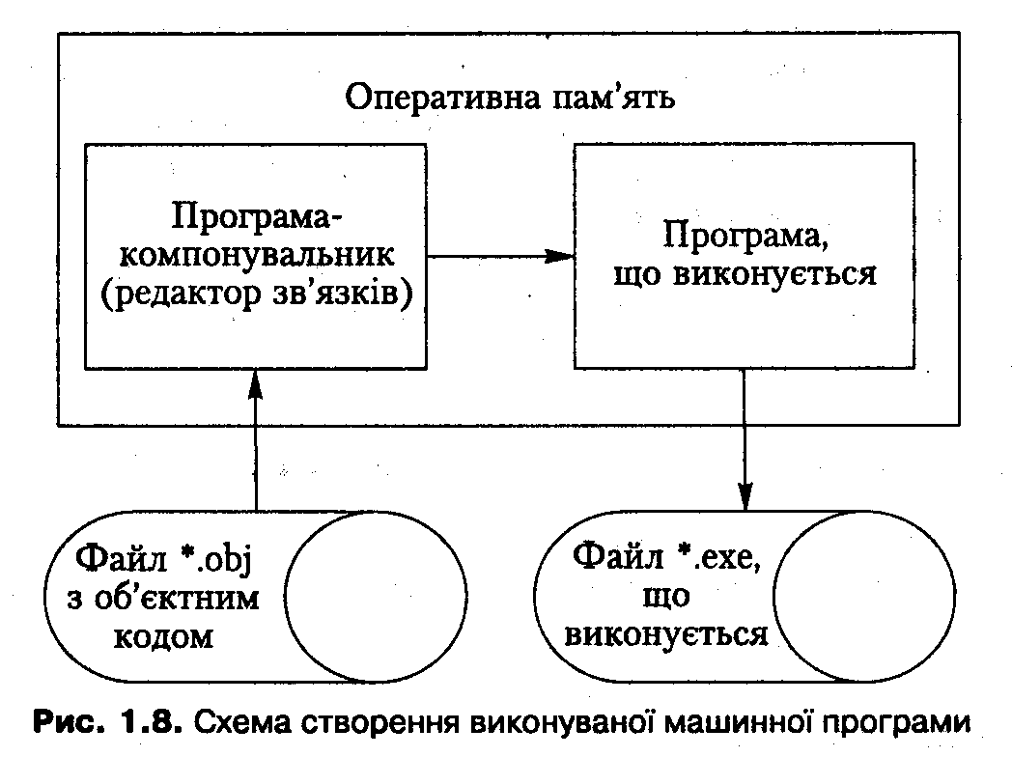
Інтерпретатор на відміну від транслятора не створює машинну програму. Інтерпретація програми полягає в тому, що дії, задані програмою, відразу виконуються. Зазвичай інтерпретація вихідної програми відбувається повільніше, ніж виконання відповідної машинної програми.
Описані засоби (текстовий редактор, транслятор та (або) інтерпретатор, ком-понувальник, завантажувач і налагоджувач) разом утворюють систему програмування, або інтегроване середовище розробки (Integrated Development Environment, IDE). Крім них до складу IDE входить бібліотека стандартних підпрограм, які можна використовувати під час створення програми.

